
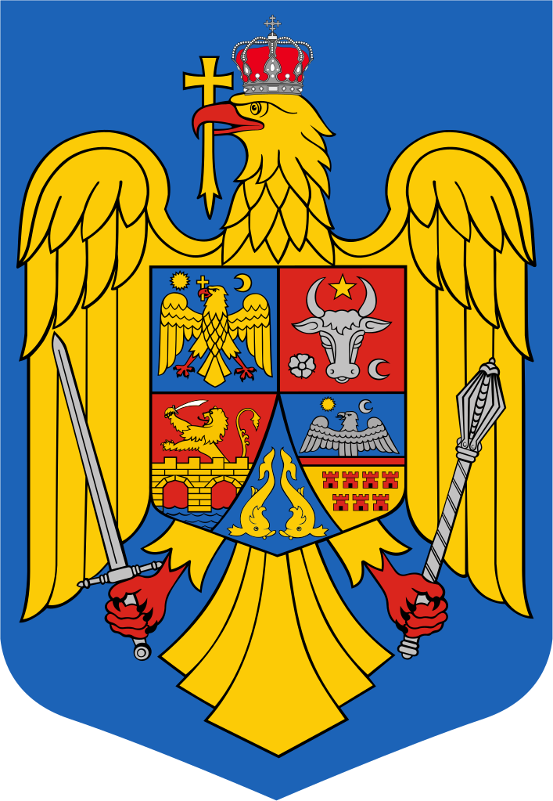
ROMÂNIA
JUDEŢUL MUREŞ
COMUNA chibed
547268 Comuna chibed, sat Chibed, nr. 452, Judeţul Mureş
Telefon/Fax: 0265 – 717783;

E-mail: chibed@cjmures.ro

Nr. 5448 / 04.05.2023.

ANUNȚ

privind deschiderea sesiunii de depunere a proiectelor pentru activități nonprofit, organizate de asociații, fundații sau unități culturale, care vor beneficia de finanţare nerambursabilă de la bugetul local al comunei Chibed pe anul 2023

Autoritatea finanţatoare: Comuna Chibed, CUI 15653830, adresa: comuna Chibed, sat Chibed, nr. 452, judeţul Mureș, telefon: 0265 717 783, fax: 0265 717 783, e-mail: chibed@cjmures.ro, site: www.kibed.ro
Pot depune proiecte: persoane juridice fără scop patrimonial, respectiv asociații, fundații constituite conform legii sau culte religioase recunoscute conform legii cu sediul, filiala sau punctul de lucru înregistrate în comuna Chibed.
Reglementări legale privind acordarea de finanțare nerambursabilă: Legea nr. 350/2005 privind regimul finanţărilor nerambursabile din fonduri publice alocate pentru activităţi nonprofit de interes general, cu modificările şi completările ulterioare și Hotărârea Consiliului Local al comunei Chibed nr. 17/2023.
Categoriile de activități pentru care se pot depune proiecte: culte religioase
Contribuția proprie: minim 10%.
Perioada implementării: anul 2023, până în data de 31.12.2023.
Modalitatea de depunere a proiectelor: Proiectele se depun la registratura Primăriei Comunei Chibed.
Termenul limită de depunere a propunerilor de proiect este 06.06.2023, ora 12:00.
Anexele și documentele necesare se regăsesc mai jos.
Persoană de contact: Molnus Csaba
Tel.: 0730-636611
adresă e-mail: taxeimp@kibed.ro
Documente necesare:
Anexa 1 – Formular de cerere de finanțare
Anexa 2 – Declarație solicitant
Anexa 3 – Bugetul proiectului
Anexa 4 – Raport cheltuieli intermediar si final
Anexa 5 – Declarație de imparțialitate solicitant
Anexa 6 – Cheltuieli eligibile si neeligibile
Anexa 7 – Adresa înaintare raport final
Anexa 8 – CV responsabil proiect

PRIMAR

Dósa Sándor

